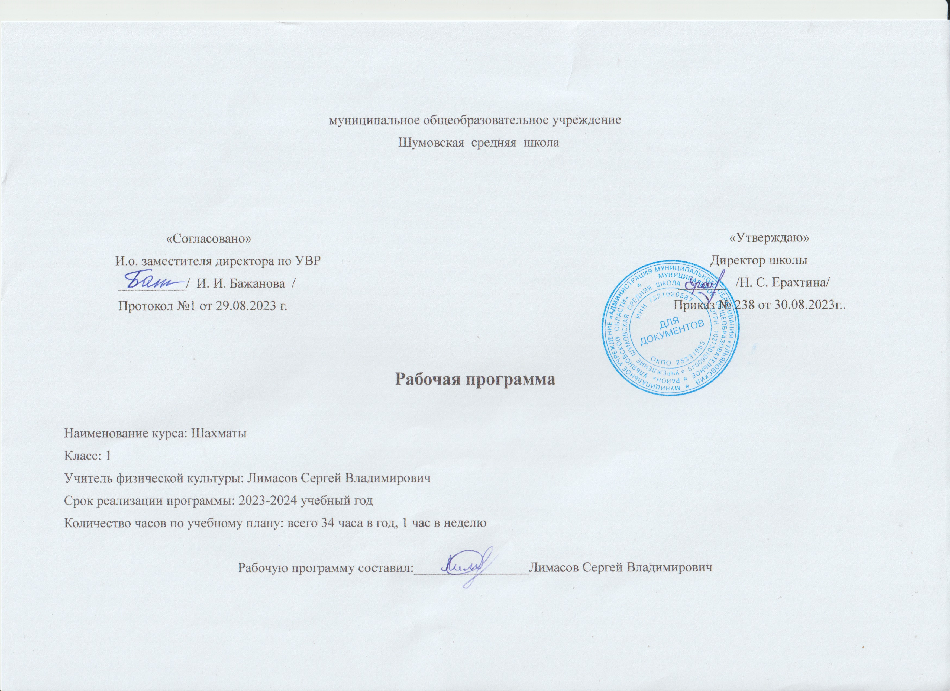

Пояснительная записка

Рабочая программа составлена с учётом следующих нормативно - правовых документов:
1.Федеральный государственный стандарт основного общего образования, утвержден приказом Министерства образования и науки Российской Федерации от 17 декабря 2010 г. № 1897 (с изменениями и дополнениями)
2.Федеральный закон Российской Федерации «Об образовании в Российской Федерации от 29.12.2012 № 273-Ф
3.Рабочие программы : В.И.Лях «Физическая культура». 5-9 кл., М.: Просвещение, 2016) , соответствует Федеральному государственному образовательному стандарту основного общего образования (ФГОС ООО).
4. Образовательная программа начального общего образования МОУ Шумовской СШ на 2023-2024 учебный год (принята на заседании Педагогического совета 27.04.2021 протокол № 5, рассмотрена на заседании Совета школы 26.04.2021 протокол № 4, утверждена директором школы 27.04.2021 г., приказ №__200__ (с изменениями от 07.07.2023 г. Приказ №193/1)
5. Рабочая программа по воспитанию МОУ Шумовская средняя школа Ульяновского района Ульяновской области «Воспитание успехом» на2021-2025 годы, протокол Педагогического совета №1 от 29.08.2023 г. Приказ №239 от 30.08.2023

- Обоснование необходимости программы
В «Национальной доктрине образования в Российской Федерации», утвержденной постановлением Правительства Российской Федерации от 04 октября 2000 г. № 751 (СЗРФ.2000 № 41 ст.4089), в разделе «Основные цели и задачи образования» сказано, что «система образования призвана обеспечить… разностороннее и своевременное развитие детей и молодежи, их творческих способностей, формирование навыков самообразования, самореализацию личности».
Доказано что занятия шахматами укрепляют память, развивают аналитические способности и воображение, помогают вырабатывать такие черты характера, как организованность, целеустремленность, объективность. Увлекшись этой игрой, маленький непоседа становится усидчивее, озорник – выдержанней, зазнайка – самокритичней. Шахматы учат быть предельно внимательным, собранным. К тому же шахматы – замечательный повод для общения людей, способствующий углублению взаимопонимания, укреплению дружеских отношений. Не случайно девизом Всемирной шахматной федерации являются слова «Все мы одна семья».
В дошкольном учреждении на первый план выдвигается развивающая функция обучения, в значительной степени способствующая становлению личности дошкольников и наиболее полному раскрытию их творческих способностей.
Введение занятий по обучению игре в шахматы позволяет реализовать многие позитивные идеи отечественных теоретиков и практиков – сделать обучение радостным, поддерживать устойчивый интерес к знаниям. Стержневым моментом занятий становится деятельность самих воспитанников, когда они наблюдают, сравнивают, классифицируют, группируют, делают выводы, выясняют закономерности. При этом предусматривается широкое использование занимательного материала, включение в занятия игровых ситуаций, чтение дидактических сказок и т.д.
Шахматы в детском саду положительно влияют на совершенствование у детей многих психических процессов и таких качеств как восприятие, внимание, воображение, память, мышление, начальные формы волевого управления поведением.
Обучение игре в шахматы с самого раннего возраста помогает детям не отстать в развитии от своих сверстников, открывает дорогу к творчеству сотням тысяч детей некоммуникативного типа. Расширение круга общения, возможностей полноценного самовыражения, самореализации позволяет этим детям преодолеть замкнутость, мнимую ущербность.
Программа по обучению игре в шахматы максимально проста и доступна дошкольникам. Важное значение при обучении имеет специально организованная игровая деятельность на занятиях, использование приема обыгрывания заданий, создание игровых ситуаций, использование шахматных дидактических игр и пособий.
Обучаясь игре в шахматы, ребенок живет в мире сказок и превращений обыкновенной шахматной доски и фигур в волшебные. Что обогащает детскую фантазию. А изящество и красота отдельных ходов, шахматных комбинаций доставляет истинное удовольствие.
Шахматы – это упорный и настойчивый труд, и в то же время игра тысячи радостей. Целесообразно, чтобы шахматная игра заняла определенное место в педагогическом процессе детских образовательных учреждений, поскольку она является действенным средством умственного развития и подготовки детей к школе.
Основные проблемы развития шахмат в детских садах г. Кемерово:
- нехватка квалифицированных тренерских кадров;
- недостаточное число шахматного инвентаря и мест для занятий.

- Цели и задачи
Цель программы:
Обучение детей дошкольного возраста игре в шахматы.
Задачи программы:
- Образовательная:
Расширить кругозор, пополнить знания, активизировать мыслительную деятельность дошкольника, учить ориентироваться на плоскости, тренировать логическое мышление и память, наблюдательность, внимание и т.п.
- Воспитательная:
Выработать у ребенка настойчивость, выдержку, волю, спокойствие, уверенность в своих силах и стойкий характер.
- Общеразвивающая:
Окунуть детей в мир сказок и превращений обыкновенной доски и фигур в волшебные, заинтересовать красотой и изяществом отдельных ходов, шахматных комбинаций. Научить находить в обыкновенном – необыкновенное, получать эстетическое наслаждение, восхищаться удивительной игрой. Обогащать детскую фантазию. Помочь детям стать сильными духом, преодолеть себя, достичь вершин мастерства. Воспитывать лидерство, стремление стать первым, завоевывать высшие награды и титулы. Развивать организованность, гармоничное физическое и интеллектуальное развитие через длительные тренировки для поддержания формы, самообладания и эмоциональной устойчивости.

- Объем и реализация рабочей программы
Рабочая программа рассчитана на два года обучения для детей старшего дошкольного возраста, с проведением одного занятия в неделю во второй половине дня.
В центре внимания находиться личность ребенка. Дети через игру в шахматы имеют возможность осуществить свои интересы, планы, замыслы.

- Рекомендуемое количество часов на освоение программы воспитанником:
Максимальная учебная нагрузка воспитанника составляет 34 часа, в том числе:
- в первом полугодии обучения 17 часов;
- во втором полугодии обучения 7 часов.

- Требования к минимальному материально-техническому обеспечению

Оборудование кабинета:
- дидактические игры для обучения игре в шахматы;
- наглядные пособия (альбомы, портреты выдающихся шахматистов, тренировочные диаграммы, иллюстрации, фотографии);
- демонстрационные настенные магнитные доски с комплектами шахматных фигур;
- настольные шахматы разных видов;
- шахматные столы;
- шахматные часы;
- обучающие видеоуроки по шахматам;
- симуляторы игр;
- уголок «Шахматы» в старшей и подготовительной группах;
- родительский уголок «Шахматы».
Технические средства обучения: автоматизированное рабочее место тренера (ПК, проектор, акустическая система, принтер).

- Планируемые результаты освоения программы
Воспитанники должны:
- иметь представление о шахматной доске, ориентироваться на ней;
- различать и называть шахматные фигуры;
- правильно расставлять шахматные фигуры на шахматной доске в начальное положение;
- иметь представление об элементарных правилах игры;
- играть малым числом фигур;
- иметь представление об истории шахмат и выдающихся шахматистах;
- владеть основными шахматными терминами;
- правильно применять элементарные правила игры;
- иметь представление о некоторых тактических приемах.

- Учебно-тематический план

Наименование разделов и тем | Количество часов
 | Всего | в том числе
 |  | теоретических | практических
Раздел 1 Шахматная доска | 4 | 2 | 2
Тема 1.1 Шахматная доска | 2 | 1 | 1
Тема 1.2 Элементы шахматной доски | 2 | 1 | 1
Раздел 2 Шахматные фигуры | 30 | 18 | 12
Тема 2.1 Пешка | 10 | 5 | 5
Тема 2.2 Ладья | 8 | 4 | 4
Тема 2.3 Слон | 3 | 2 | 1
Тема 2.4 Ферзь | 3 | 2 | 1
Тема 2.5 Конь | 3 | 2 | 1
Тема 2.6 Король | 3 | 2 | 1
Первый год обучения | 34 | 22 | 12
Раздел 3 Шахматные позиции | 34 | 20 | 14
Тема 3.1 Повторение | 4 | 1 | 3
Тема 3.2 Рокировка | 2 | 1 | 1
Тема 3.3 Конь | 6 | 4 | 2
Тема 3.4 Король | 4 | 2 | 2
Тема 3.5 Тактические приемы | 18 | 12 | 6

- Содержание

Раздел 1 Шахматная доска
Тема 1.1 Шахматная доска
Рождение, история развития шахмат. Знакомство с шахматной доской. Белые и черные поля. Чередование белых и черных полей на шахматной доске. Шахматная доска и шахматные поля квадратные.
Практическое занятие по теме «Шахматная доска».

Тема 1.2 Элементы шахматной доски
Расположение доски между партнерами. Горизонтальная линия. Количество полей и горизонталей на доске. Вертикальная линия. Количество полей в вертикали. Чередование белых и черных полей в горизонтали и вертикали. Диагональ. Отличие диагонали от вертикали. Количество полей в диагонали. Большая белая и большая черная диагонали. Короткие диагонали. Центр. Форма центра. Количество полей в центре.
Мероприятие «Шахматная эстафета».

Раздел 2 Шахматные фигуры
Тема 2.1 Пешка
Знакомство с пешкой. Место пешки в начальном положении. Особенности пешки. Пешечные заповеди. Пешка против пешки, две пешки против одной, одна пешка против двух, две пешки против двух, многопешечные положения. Правила шахматной игры.
Дидактические игры «Пешечная эстафета», «Знатоки шахмат», «Игра на уничтожение».
Практическое занятие по теме «Пешка».
Мероприятие «Праздник пешки».

Тема 2.2 Ладья
Знакомство с ладьей. Место ладьи в начальном положении. Ход и взятие ладьи. Диаграмма и ее решение. Шахматные позиции.
Дидактическая игра «Тайны шахматной доски», «Загадки шахматной шкатулки».
Мероприятие «Конкурс смекалистых».
Практическое занятие по теме «Ладья».

Тема 2.3 Слон
Знакомство со слоном. Место слона в начальном положении. Ход слона, взятие. Белопольные и чернопольные слоны. Легкая и тяжелая фигура. Ладья против слона, две ладьи против слона, ладья против двух слонов, две ладьи против двух слонов.
Дидактическая игра «Игра на уничтожение».

Тема 2.4 Ферзь
Знакомство с ферзем. Место ферзя в начальном положении. Ход ферзя, взятие. Ферзь – тяжелая фигура. Ферзь против ферзя
Дидактическая игра «Игра на уничтожение».

Тема 2.5 Конь
Знакомство с конем. Место коня в начальном положении. Ход коня, взятие. Конь против коня, два коня против одного, один конь против двух, два коня против двух. Конь против ферзя, ладьи, слона, сложные положения.
Дидактическая игра «Игра на уничтожение».

Тема 2.6 Король
Знакомство с королем. Место коня в начальном положении. Ход короля, взятие. Король против ферзя, король против ладьи, король против слона, король против коня, король против пешки. Шах ферзем, ладьей, слоном, конем, пешкой. Защита от шаха. Мат ферзем, ладьей, слоном, конем, пешкой. Партия.

Раздел 3 Шахматные позиции
Тема 3.1 Повторение
Поля. Горизонталь. Вертикаль. Диагональ. Центр. Ходы фигур, взятие. Шах. Мат. Пат. Начальное положение. Игра пешками, слоном, ладьей, ферзем, королем. Правило «Короля не бьют».
Мероприятие «Шахматная викторина».

Тема 3.2 Рокировка
Понятие рокировки. Длинная и короткая рокировка. Три правила рокировки.
Практическое занятие по теме «Рокировка».

Тема 3.3 Конь
Легкая фигура – конь. Ход коня – буква «Г». С белого поля на черное. Конь против других фигур. Позиция «Вилка». Коллективная игра.
Мероприятие – викторина по теме «Конь».

Тема 3.4 Король
Мат. Пат. «Вечный шах». Игра в парах.
Дидактическая игра «Шах или не шах».
Дидактические задания «Поставь мат в один ход», «Поставь мат в два хода».
Практическое занятие по теме «Работа с диаграммами».

Тема 3.5 Тактические приемы
Дебют. Три правила дебюта. Мат ферзем. Линейный мат. Мат двумя слонами. Правила «Взятие на проходе». Правило квадрата. Правила «Ключевые поля». Матовые комбинации. Типичные комбинации в дебюте.
Дидактические игры «Шахматная коробочка», «Игра всеми фигурами».
Шахматные турниры «Игровая практика», «Турнир с родителями», «Белая ладья».
Мероприятия «В гостях у шахматного короля», экскурсия в районный Дом Творчества.

Тематическое планирование

№ п\п | Тема | Кол-во часов | Дата
 |  |  | План | Факт
1 | Введение. История шахмат. | 1
2 | Шахматная доска. Расстановка фигур | 1
3 | Пешка. Расстановка фигур. | 1
4 | Ладья. Ходы ладьёй. | 1
5 | Слон. Ходы слоном. | 1
6 | Ферзь. Ходы ферзём. | 1
7 | Конь. Ходы конём. | 1
8 | Король. Шах и мат. | 1
9 | Рокировка. | 1
10 | Ценность фигур. Сравнительная сила фигур. | 1
11 | Способы защиты. | 1
12 | Защита. | 1
13 | Техника матования одинокого короля. | 1
14 | Матовые комбинации | 1
15 | Матовые комбинации | 1
16 | Этапы партии. Взаимодействие фигур. | 1
17 | Правила и законы дебюта. | 1
18 | Начало шахматной партии. | 1
19 | Нападение. Ограничение. Поддержка. Перекрытие. | 1
20 | Игровые ситуации. | 1
21 | Ходы. Пешка | 1
22 | Ладья. Ходы ладьёй. | 1
23 | Ладья. Связка с ладьёй | 1
24 | Слон. Ходы слоном. | 1
25 | Слон. Связка со слоном. | 1
26 | Ферзь. Ходы ферзём. | 1
27 | Ферзь. Связки с ферзём. | 1
28 | Конь. Ходы конём. | 1
29 | Конь. Связки с конём.

- Список литературы
Литература
- Весела, И. Шахматный букварь [текст] / И. Весела, И. Веселы. — М.: Просвещение, 1983;
- Гришин, В. Г. Шахматная азбука [текст] / В. Г. Гришин, Е. И. Ильин. — М.: Детская литература, 1980;
- Зак, В. Г. Я играю в шахматы [текст] / В. Г. Зак, Я. Н. Длуголенский. — Л.: Детская литература, 1985;
- Карпов, А. Е. Учитесь шахматам [текст] / А. Е. Карпов. — М.: Эгмонт Россия Лтд, 2004;
- Карпов, А. Е. Школьный шахматный учебник [текст] / А. Е. Карпов, А. Б. Шингирей. — М.: Русский шахматный дом, 2005;
- Костров, В. В. Шахматный учебник для детей и родителей [текст] / В. В. Костров, Д. А. Давлетов. — СПб.: Литера, 2005;
- Мазаник, С.В. Шахматы для всей семьи [текст] / С.В. Мазаник. — СПб.: Питер, 2009;
- Петрушина, Н. М. Шахматный учебник для детей [текст] / Н. М. Петрушина – Ростов н/Д Феникс, 2006;
- Сухин, И. Г. Волшебный шахматный мешочек [текст] / И. Г. Сухин. — Испания: Издательский центр Маркота. Международная шахматная Академия Г. Каспарова, 1992;
- Сухин, И. Г. Приключения в Шахматной стране [текст] / И. Г. Сухин. — М.: Педагогика, 1991;
- Сухин, И. Г. Удивительные приключения в Шахматной стране [текст] / И. Г. Сухин. — Ростов н/Д: Феникс, 2004;
- Сухин, И. Г. Шахматы для самых маленьких [текст] / И. Г. Сухин. — М.: Астрель; АСТ, 2000;
- Сухин, И. Г. Шахматы, первый год, или Там клетки черно-белые чудес и тайн полны [текст]: учебник для 1 класса четырехлетней и трехлетней начальной школы / И. Г. Сухин – Обнинск Духовное возрождение, 1998;
- Сухин, И. Г. Шахматы, первый год, или Учусь и учу [текст]: пособие для учителя / И. Г. Сухин. — Обнинск: Духовное возрождение, 1999;
- Хенкин, В.Л. Шахматы для начинаючих [текст] / Виктор Хенкин. — М.: Астрель: АСТ, 2008;
- Шахматы, — школе [текст] / сост. Б. С. Гершунский, А. Н. Костьев. — М.: Педагогика, 1991.

Интернет-ресурсы
- Обучающий курс для начинающих шахматистов и игра в шахматы онлайн: [сайт] URL: http://www.chess-master.net/articles/3.html;
- Шахматы: [сайт] URL: http://www.shahmatik.ru/;
- Шахматная библиотека: [сайт] URL: http://webchess.ru/ebook/.

